INFORMACIÓ VACUNES

 | 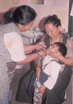
VACUNA INTRAVENOSA | VACUNA ORAL

 | 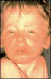 | 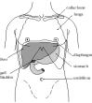 | 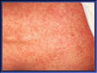
REFREDAT | XARAMPIÓ | HEPATITIS | VEROLA

LLOC ON HA D'ANAR I DOCUMENTACIÓ NECESSÀRIA

 |  | 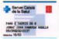 | 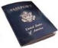
VISITA MÚTUA | METGE CAPÇALERA | TARJETA SANITÀRIA | PASSAPORT

POSSIBLES AL·LÈRGIES A MEDICAMENTS

 |  | 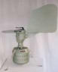 | 
POL·LEN | POLS | ASMA | MEDICAMENTS

